По данным переписи населения 2010 года в Новгородской области половина жителей (299 тысяч человек) в качестве источника средств к существованию указали доход от трудовой деятельности, включая работу по совместительству.
Для большинства это основной источник дохода.
Пенсию как источник дохода обозначили более 160 тысяч граждан.
В опросном листе формы «Л» предстоящей Всероссийской переписи населения, также необходимо перечислить все имеющиеся у вас источники средств
к существованию.
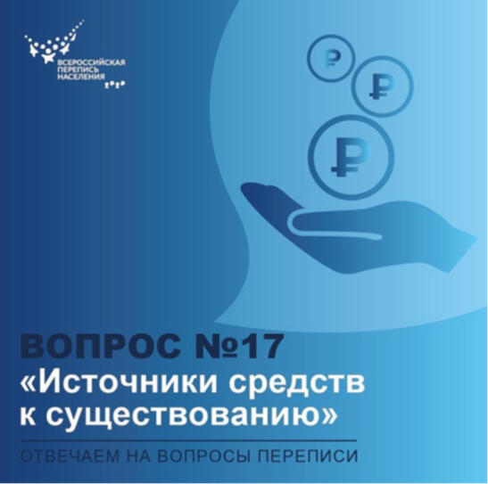
Это может быть пенсия, заработная плата, предпринимательский доход, сдача имущества в аренду, доход от авторских прав, пособие на ребенка или алименты.
Однако источники средств к существованию это не только деньги, это могут быть овощи и фрукты, которые вы выращиваете у себя на даче для личного потребления, рыбный улов, охотничий трофей.
Или предметы обихода, которые вы смастерили сами.
Причем, неважно, продаете ли вы часть или всё используете сами, отмечайте пункт: «производство товаров для собственного использования».
Пункт об источниках средств к существованию заполняется и на детей. Если на ребенка выплачиваются алименты или пособия, то это именно источник дохода ребенка, а не матери или отца. Детям от 14 лет, которые помогают родителям на огороде, отмечают пункт «производство товаров для собственного использования».
Перепись населения не интересует сколько вы зарабатываете, легальны ли ваши доходы, платите ли вы налоги. Все ответы на вопросы собирают в итоговые таблицы в анонимном виде, в налоговые и другие органы они не передаются.
Росстат гарантирует полную конфиденциальность.
Никаких личных данных.
Всероссийская перепись населения, которая пройдет осенью 2021 года, впервые пройдёт в цифровом формате. У граждан будет возможность переписаться самостоятельно на портале «Госуслуги», а переписчики проведут опрос с помощью электронных планшетов. Можно будет заполнить анкеты и на переписных участках, а также в помещениях многофункциональных центров оказания государственных и муниципальных услуг (МФЦ) .

